ИНФОРМАЦИОННЫЙ БЮЛЛЕТЕНЬ
ПАРАМОНОВСКОГО СЕЛЬСКОГО ПОСЕЛЕНИЯ
Учредители: № 7
Собрание депутатов Парамоновского сельского поселения
Администрация Парамоновского сельского поселения 18.05.2021 года

Ответственный за выпуск: главный специалист Администрации Парамоновского сельского поселения Вдовенко Г.М.
Тираж – 10 экземпляров «Бесплатно» 16+
Адрес издателя: 347235, ул. Центральная,28, х.Парамонов
Морозовского района Ростовской области
Официальный сайт Парамоновского сельского поселения в сети Интернет: http://paramonovskoe.ru Телефон: 8 (863 84) 3-55-42

РОСТОВСКАЯ ОБЛАСТЬ
Морозовский район
Собрание депутатов Парамоновского
сельского поселения

Решение

« 18» мая 2021 года № 153

О целесообразности изменения

границ муниципального
образования «Парамоновское
сельское поселение»

На основании части 4 статьи 12 Федерального закона от
6 октября 2003 года № 131-ФЗ «Об общих принципах организации местного самоуправления в Российской Федерации», статьи 10 Областного закона
от 28 декабря 2005 года № 436-ЗС «О местном самоуправлении в Ростовской области», Устава муниципального образования «Парамоновское сельское поселение», в целях описания и утверждения границ муниципального образования «Парамоновское сельское поселение» в соответствии с требованиями градостроительного и земельного законодательства, а также с учетом мнения населения Собрание депутатов Парамоновского сельского поселения решило:
1. Признать целесообразным изменение границ муниципального образования «Парамоновское сельское поселение» согласно приложению к настоящему решению путем включения в состав территории Парамоновского сельского поселения земельного участка площадью 12,02 га из состава территории Знаменского сельского поселения.
2. Настоящее решение вступает в силу со дня его официального опубликования.
3. Контроль за исполнением настоящего решения возложить на председателя комиссии по бюджету, налогам и строительству Г.В. Давтян.

Председатель Собрания депутатов –
глава Парамоновского сельского поселения В.Г. Грицаев

Приложение
к решению Собрания депутатов Парамоновского сельского поселения
от «18 »мая 2021 года № 153 «О целесообразности изменения границ муниципального образования «Парамоновское сельского поселения»
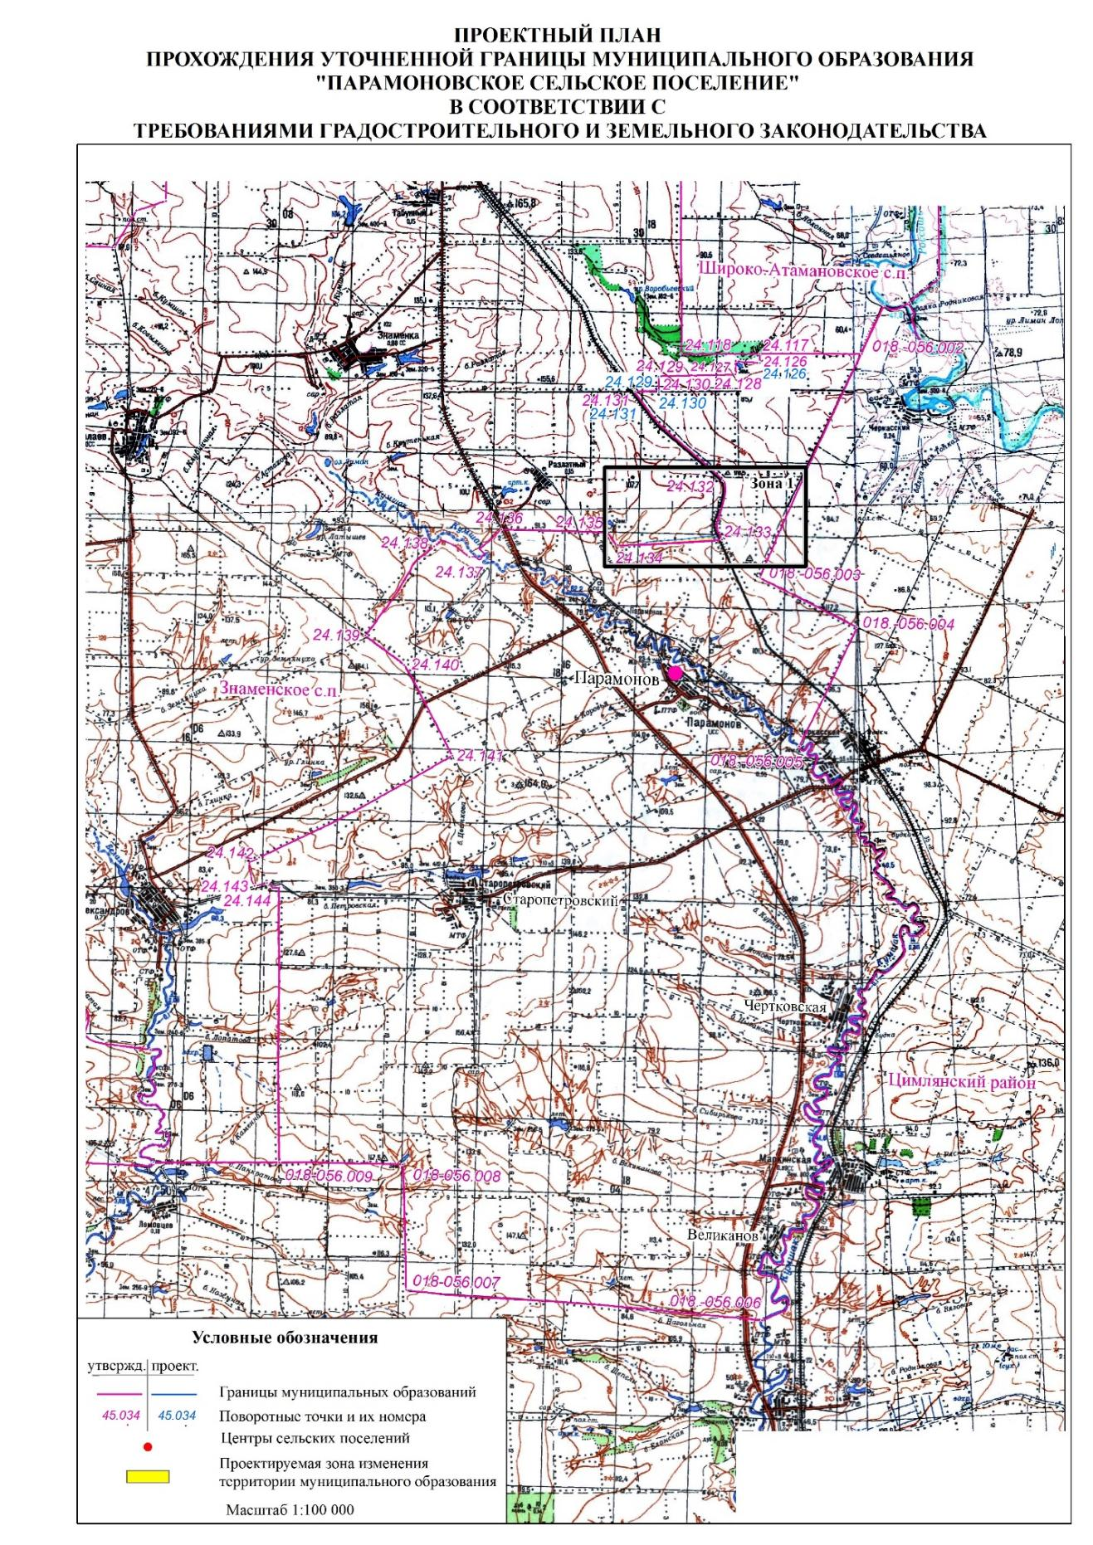
Председатель Собрания депутатов – глава Парамоновского сельского поселения В.Г. Грицаев

